1. Xây dựng sơ đồ Gantt bằng Instagantt.

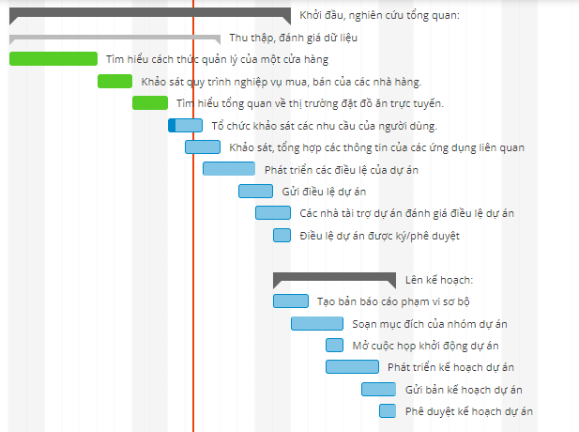

1. Cho biết đường dẫn tới hạn của dự án.
2. Tìm độ thả nổi của mỗi công việc trong lược đồ.
3. Mô tả kỹ thuật đã dùng để rút ngắn lịch biểu